1、作用在流体的质量力包括（ D ）
Ａ 压力 Ｂ 摩擦力 Ｃ 表面张力 Ｄ 惯性力
2、 层流与紊流的本质区别是： （ D ）
A. 紊流流速>层流流速； B. 流道截面大的为湍流，截面小的为层流；
C. 层流的雷诺数<紊流的雷诺数；D. 层流无径向脉动，而紊流有径向脉动
3、已知水流的沿程水力摩擦系数 只与边界粗糙度有关，可判断该水流属于 （ D ）
A 层流区 ； B 紊流光滑区 ；
C 紊流过渡粗糙区 ； D 紊流粗糙区 。
4、一个工程大气压等于( B )Pa; ( C )Kgf.cm⁻²。
A 1.013×10⁵ B 9.8×10⁴ C 1 D 1.5
5、长管的总水头线与测压管水头线（ A ）
A相重合； B相平行，呈直线；
C相平行，呈阶梯状； D以上答案都不对。
6、绝对压强p_{abs}、相对压强p 、真空值p_{v}、当地大气压强p_{a}之间的关系是（ C ）
Ａ p_{abs}=p+p_{v} Ｂ p=p_{abs}+p_{a} Ｃ p_{v}=p_{a}-p_{abs} Ｄ p=p_{abs}-p_{V}
7、将管路上的阀门关小时,其阻力系数（ C ）
A. 变小 B. 变大 C. 不变
8、如果忽略流体的重力效应，则不需要考虑哪一个相似性参数？ ( B )
A弗劳德数 B 雷诺数
C.欧拉数 D马赫数
9、水泵的扬程是指 （ C ）
A 水泵提水高度 ； B 水泵提水高度+吸水管的水头损失；
C 水泵提水高度 + 吸水管与压水管的水头损失。
10、紊流粗糙区的水头损失与流速成 （ B ）
A 一次方关系； B 二次方关系； C 1.75～2.0次方关系 。
11、雷诺数是判别下列哪种流态的重要的无量纲数 ( C )
A 急流和缓流 ； B 均匀流和非均匀流 ；
C 层流和紊流； D 恒定流和非恒定流。
12、离心泵的性能曲线中的H－Q线是在( B )情况下测定的。
A. 效率一定； B. 功率一定；
C. 转速一定； D. 管路（ｌ＋∑ｌe）一定。
13．离心泵并联操作的目的是（ C ）.
A. 增大位能 B. 增大扬程 C. 增大流量
14.离心泵最常用的调节方法是 ( B )
A. 改变吸入管路中阀门开度 B. 改变压出管路中阀门的开度
C. 安置回流支路，改变循环量的大小 D. 车削离心泵的叶轮
15并联管路问题中，有 （ C ）
A.流经每一管路的水头损失相加得总水头损失
B.流经所有管路的流量相同
C.并联的任一管路的水头损失相同
D.当总流量已知时，可直接解得各管的流量
16作用水头相同时，孔口的过流量要比相同直径的管咀过流量 （ B ）
(A)大 ; (B)小 ； (C)相同 ； (D)无法确定 。
17根据静水压强的特性，静止液体中同一点各方向的压强（ A ）
(A) 数值相等; (B) 数值不等
(C) 仅水平方向数值相等; (D) 铅直方向数值最大 。
18已知水流的沿程水力摩擦系数 只与边界粗糙度有关，可判断该水流属于 （ D ）
(A) 层流区 ； (B) 紊流光滑区 ；
(C) 紊流过渡粗糙区 ； (D) 紊流粗糙区 。
19紊流的断面流速分布规律符合 （ A ）
(A)对数分布； (B)直线分布； (C)抛物线分布； (D)椭圆分布。
20、长管的总水头线与测压管水头线 （ A ）
(A)相重合； (B)相平行，呈直线；
(C)相平行，呈阶梯状； (D)以上答案都不对。
21、液流的沿程水力摩擦系数与边壁粗糙度和雷诺数都有关，即可判断该液流属 （ C ）
(A) 层流区 ； (B) 紊流光滑区 ；
(C) 紊流过渡区 ； (D) 紊流粗糙区 。
22、液体中某点的绝对压强为108kN/m²，则该点的相对压强为 （ B ）
(A)1 kN/m² (B)2 kN/m² (C)8 kN/m² (D)10 kN/m²
23、静止液体中同一点沿各方向上的压强 （ A ）
(A) 数值相等 ; (B) 数值不等 ; (C) 仅水平方向数值相等 。
24、离心泵的扬程是 ( D )
A. 实际的升扬高度 B. 泵的吸液高度
C. 液体出泵和进泵的压差换算成液柱高度D. 单位重量液体出泵和进泵的机械能差值
25、紊流粗糙区的水头损失与流速成 （ B ）
(A) 一次方关系； (B) 二次方关系； (C) 1.75～2.0次方关系 。
26、雷诺数是判别下列哪种流态的重要的无量纲数 ( C )
(A) 急流和缓流 ； (B) 均匀流和非均匀流 ；
(C) 层流和紊流； (D) 恒定流和非恒定流。
27、层流断面流速分布规律符合 （ C ）
(A) 对数分布 ； (B) 直线分布 ；
(C) 抛物线分布 ； (D) 椭圆分布
28．在同一瞬时，位于流线上各个流体质点的速度方向总是在该点与此流线（ A ）
(A)相切 (B)．重合
(C)平行 (D)相交
29.离心泵并联操作的目的是 （ C ）.
(A) 增大位能 (B) 增大扬程 (C) 增大流量
30.离心泵最常用的调节方法是 ( B )
(A)改变吸入管路中阀门开度 (B) 改变压出管路中阀门的开度
(C) 安置回流支路，改变循环量的大小 (D) 车削离心泵的叶轮
31速度v、长度l、运动粘度v的无量纲组合是( D )
A.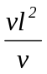 B.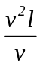 C.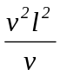 D.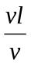
32．金属压力表的读数是（ B ）。
A．绝对压强 B．绝对压强与当地大气压的差值
C．绝对压强加当地大气压 D．当地大气压与绝对压强的差值
33．均匀流的定义是（ C ）。
A．断面平均流速沿流程不变的流动 B．过流断面上各点流速相互平行的流动
C．流线皆为平行直线的流动 D．各点流速皆相等的流动
34．不可压缩流体的总流连续性方程Q=υ₁·A₁=υ₂·A₂适用于（ A ）。
A．恒定流 B．非恒定流
C．恒定流与非恒定流 D．均不适用
35．具有相同的孔口和管嘴的过水断面面积的孔口出流与管嘴出流，在相同的作用水头下，其出流流量分别为Q和Q_{n}，则有（ C ）。
A． Q>Q_{n} B． Q=Q_{n}
C． Q<Q_{n} D． 以上都不是
36．图示为一水泵管路系统，断面2-3为水泵进出口断面，水泵扬程H的计算为
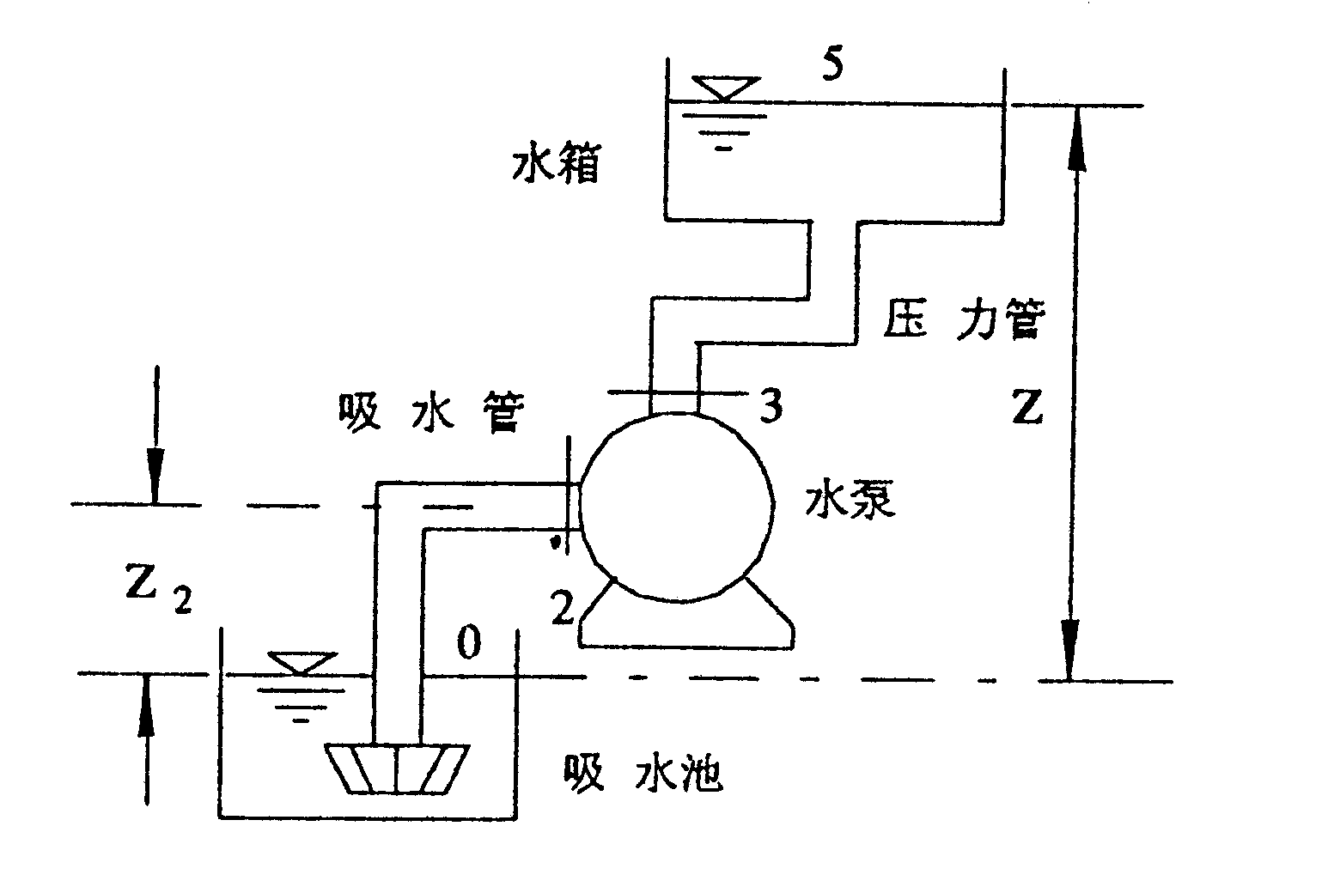
（ C ）。

A． H=Z
B． 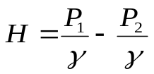
C． H=Z+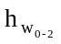 +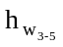
D． H=Z+
37.理想流体的总水头线沿程的变化规律为（ A ）。
A.沿程下降 B.沿程上升
C.沿程不变 D.前三种情况都有可能
38.下面的流动中哪个是恒定非均匀流？（ D ）
A.湖中绕等速行驶的船只的水流
B.水位不平稳时绕过桥墩的水流
C.水箱水位下降过程中流经长直管道的水流
D.水箱水位稳定时流经渐扩管的水流
39.圆管层流过水断面上的速度分布呈（ A ）分布。
A.旋转抛物面型 B.对数或指数规律
C.线性 D.均匀
40.气体与液体的粘度随着温度的升高分别( D )。
A.减小、减小 B.减小、增大
C.增大、增大 D.增大、减小
二、是非题（每题一分，共10分）
1、连续介质假设的条件下，液体中各种物理量的变化是连续的。 （ √ ）
2、当输送流体的管子的管径一定时，增大流体的流量，则雷诺准数减少 （ x ）
3、当管流过水断面流速按抛物线规律分布时，管中水流为紊流。 （ x ）
4、经过大量实验得出,雷诺Re<2000时,流型呈层流,这是采用国际单位制得出的值,采用其他 单位制应有另外数值。 ( x )
5、恒定流动时,流体的流速、压强、密度等均不随时间和位置而变。 （ √ ）
6、尼古拉兹试验是研究管道沿程水头损失随雷诺数和相对粗糙度的变化关系的试验。 （ √ ）
7、对于薄壁小孔口出流的全部完善收缩，流量系数为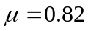 （ √ ）
8、管道突然扩大的局部水头损失系数ζ的公式是在没有任何假设的情况下导出的。（ x ）
10、紊流实质上是非恒定流。 （ √ ）
11、液体的粘性是引起液流水头损失的根源。 （ √ ）
12、实验证明,当流体在管内流动达完全湍流时,λ与雷诺数的大小无关。 （ √ ）
13、粘性底层的厚度随雷诺数的增大而增厚。 （ X ）
14、流体总是从压强大的地方向压强小的地方流动。 （ √ ）
15、.离心泵启动时,为减小启动功率，应将出口阀门关闭，这是因为随流量的增加，功率 增大。（ √ ）
16、叶片出口方向与叶轮的旋转方向相反，这种叶型叫做前向叶型。 ( X )
17、理想液体就是不考虑粘滞性的实际不存在的理想化的液体。 （ √ ）
18、园管中层流的雷诺数必然大于3000。 ( X )
19、水流总是从压强大的地方向压强小的地方流动。 （√ ）
20、水流总是从流速大的地方向流速小的地方流动。 （ X ）
21、渐变流过水断面上各点的测压管水头都相同。 ( √ )
22、粘滞性是引起液流运动能量损失的根本原因。 ( √ )
23、直立平板静水总压力的作用点就是平板的形心。 （ X ）
24、层流的沿程水头损失系数仅与雷诺数有关。 ( √ )
25、在作用水头相同的条件下，孔口的流量系数比等直径的管嘴流量系数大。 （ X )
26、水力粗糙管道是表示管道的边壁比较粗糙。 ( X )
27、水头损失可以区分为沿程水头损失和局部水头损失。 ( √ )
28、牛顿内摩擦定律适用于所有的液体。 ( X )
29、静止液体中同一点各方向的静水压强数值相等。 （ √ ）
30、液体流动时流线相互平行，该流动一定为均匀流动。 （ X ）
31、对离心泵，气蚀余量大不容易发生气蚀现象 （ √ ）
流体力学、连续介质、恒定流：扬程：马赫数：气蚀余量：运动相似：流体的粘性：层流、雷诺数、
流线：相似工况点 泵的相似律：断面平均流速 短管：比转数、滞止参数，音速、质量力、
相对压强、真空、层流底层。
1、简述能量方程应用条件？
2、什么是气蚀现象？
3、简述尼古拉兹实验中沿程水力摩擦系数λ的变化规律。
4、简述离心泵的工作原理.
5、.离心泵起动时，为什么要把出口阀门关闭？
6、能量方程中各项的几何意义和能量意义是什么？
7离心泵的主要部件有哪些？各有什么作用？
8、简述离心泵工况调节的方法
9、简述无限空间淹没紊流射流特征
10、通常离心泵产生气蚀的原因有哪些？
11、何谓静压强？静压强的两个特性？
12何谓长管?何谓短管?虹吸管、并联管道分别可用哪一种管道(长管还是短管)计算?
13、简述能量方程应用条件？
14、何谓层流流动？何谓湍流流动？用什么量来区分它们？
- 质量力：作用在所取流体A的每一个质点上，并与A的质量成正比，这种力称为质量力。
- 黏性：流体流动时，其内部出现相对运动，则各质点之间会产生切向的摩擦力以抵抗其相对运动，流体的这种性质称为黏性。
- 流体静压强：指流体处于平衡或相对平衡状态时，作用在流体的应力只有法向应力，没有切向应力。此时，流体作用面上的负的法向应力即为流体静压强。
- 流线：流线是在某一瞬时速度场中所做的一条曲线，位于这条曲线上的每个质点在该瞬时的速度矢量都与此线在该点相切（是欧拉法的几何表达）
- 恒定流：流线中所有的流动参数（u，p，ρ，T等）都不随时间变化，这样的流动称为恒定流。
- ：均匀流：在不可压缩流体中流线皆为平行直线的流动称为均匀流
- ：局部水头损失：在边壁沿程急剧变化，流速分布发生变化的局部区段上，集中产生阻力称为局部阻力，由此引起的水头损失称为局部水头损失。
- 黏性底层：在紧靠壁面的这一薄层内，质点受到惯性作用很小，黏性阻力起主要作用，流体仍保持层流流态，称为黏性底层或层流底层。
- 水泵的气蚀现象(汽化压强下，气泡的形成，发展和破灭，以致材料受到损坏的过程)
- 水泵允许的吸上高度：在泵的进口（1-1）断面安装真空表，用1-1断面的真空值来控制气蚀的发生，1-1断面的真空高度Hs=Pa-P1/r称为吸上真空高度。
- 水泵的气蚀余量：将水泵的吸入口断面的能量与汽化压强只差称为气蚀余量。
- 水泵的工况点：将泵与风机的性能曲线与管路性能曲线用相同的比例尺绘在同一张图上，两条曲线的交点就是泵与风机的工况点。
- 绝对压强：以没有气体存在的绝对真空作为零点起算的压强称为绝对压强。
- 相对压强：以同高程的当地大气压Pa作为零点起算的压强称为相对压强。
- 拉格朗日法：将整个流体的运动作为各质点的运动的总和。
欧拉法：以流体运动的空间作为观察的对象。
简答题
- 静压强的基本特性：①流体静压强的方向必然是沿着作用面的内法线方向，因为静止流体不能承受拉应力且不存在切应力，所以只存在垂直于表面内法线方向的压应力——压强。②在静止或相对静止的流体中，任一点的流体静压强的大小与作用面的方向无关，只与该点的位置有关。
- 压力体的构成：①所论曲面②过曲面周界上一切点的铅垂线所构成的曲面③与液面重合的水平面
- 能量方程（伯努利方程）的应用条件：①恒定流②质量力只有重力③不可压缩流体④过流断面必须取在缓变流段上⑤两边流断面之间没有分流或汇流。
- 尼古拉兹的实验结论：得出尼古拉兹曲线图。第Ⅰ区：Re＜2000，该区是层流区。λ与相对粗糙Δ/d无关。只是Re的函数，并且符合λ=64/Re。
第Ⅱ区：Re=2000~4000，λ与相对粗糙Δ/d无关，只是Re的函数，此区是层流向紊流的过度。
第Ⅲ区：Re＞4000，λ与相对粗糙Δ/d无关，只是Re的函数，该区为紊流光滑区。
第Ⅳ区：λ与Re有关，又与Δ/d有关，该区称为紊流过渡区。
第Ⅴ区：只与Δ/d有关于Re无关，该区为紊流粗糙区。
- 泵与风机的损失有：按生产原因可分为机械损失，容积损失和水力损失。
- 比转数的意义：①比较数反应泵与风机的性能特点②比较数反应叶轮的形状特点③比较数反应泵与风机的性能曲线特点。
- 离心泵的选择：①首先确定用户需要的最大流量，并进行管路水力计算求出需要的最大扬程②分析水泵的工作条件，如液体的杂志情况，温度，腐蚀性等及需要的流量和扬程，确定水泵的种类和形式。③利用该种泵的总和性能图，进行初选，确定泵的型号，尺寸和转速④利用该泵的性能曲线，并绘出管路性能曲线，做出工况点，进行校核，并定出水泵的效率及功率⑤选出电机及其他附属设备⑥查明允许吸上高度或必须汽蚀余量，核算水泵的安装高度。
- 离心泵的工况调节方法：①调节阀门②变速调节③进口导流器调节④切削叶轮调节
- 防止水击危害的措施：①限制管道中流速②控制阀门开启或关闭的时间③减少管道长度和增加管道弹性④设置安全阀，进行过载保护
- 离心泵启动时，把出口阀门关闭的原因：离心泵工作时，其轴功率Ne随着流量增大而增大，所以泵启东时，应把出口阀门关闭，以降低启动功率，保护电机，不至于超负荷而受到损失。同时也避免出口管线的水力冲击。
- 离心泵的特性曲线：扬程曲线，功率曲线，效率曲线。是在常温、常压下用水作实验测定的。
- 离心泵的性能参数：①流量②能头③功率④效率⑤转速
- 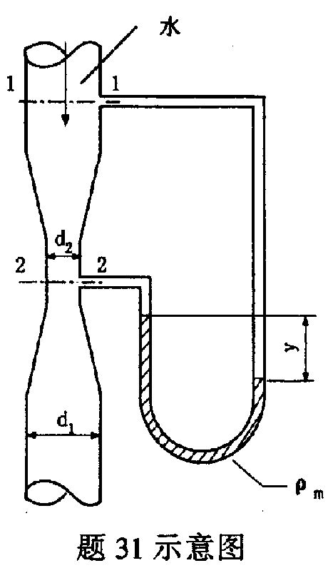水泵的串并联：①并联：多台水泵在同一吸水池吸水，向同一压水管路供水。特点：各台机器能头相同，总流量等于各台机器的流量总和。②串联：第一台机器的压出口与第二台机器的吸入口相连。特点：通过各台机器的流量相同总能头为各台机器的能头总和。
5、.如图所示，文丘里流量计管道直径d₁=200mm喉管直径d₂=100mm，水银差压计读数 y=20mm，水银密度ρ_{m}=13.6×10³kg/m³，忽略管中水头损失，试求管道输水流量Q。
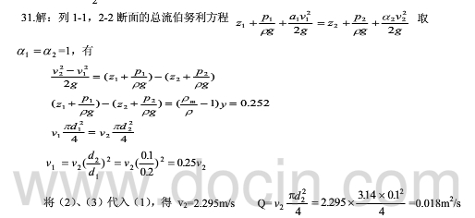
6、水由喷嘴射出，已知流量Q=0.4m³/s，主管直径D=0.4m，喷口直径d=0.1m，水头损失不计，求水作用在喷嘴上的力R。

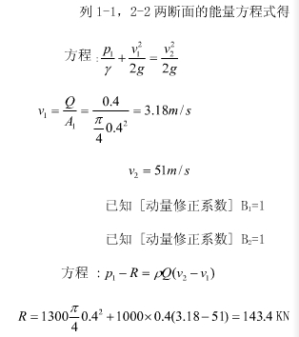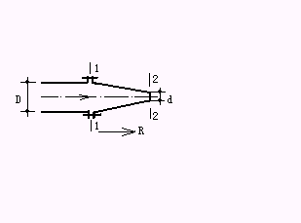

7、一水泵加压供水系统，水泵的流量Q=30l/s。已知末端喷咀出口与水池水面高差z=18m，管道直径d₁=150mm,喷咀出口直径d₂=50mm,系统的全部水头损失为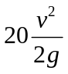,问水泵给单位重量水流所提供的能量是多少（求能提供的总水头Hm）
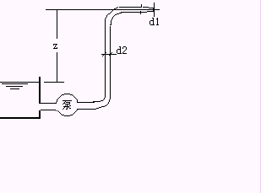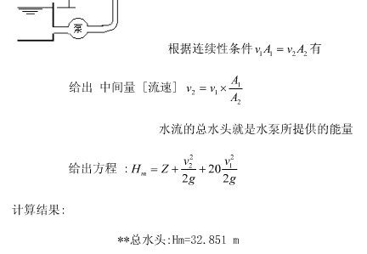
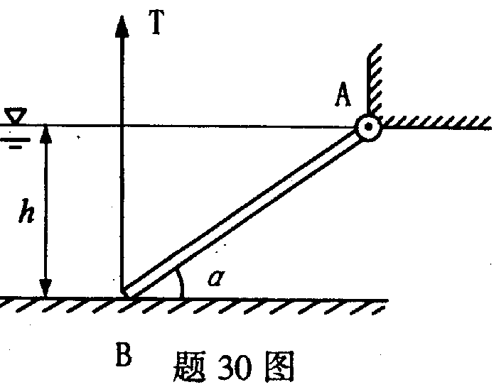11.如图所示，一矩形平板闸门AB，宽b=2m，与水平面夹角α=30°，其自重G=19.6kN，并铰接于A点。水面通过A点，水深h=2.1m，试求打开闸门的最大铅直拉力T。

